Тема урока: «Виды резьбовых соединений.
Инструментальный анализ элементов резьбовых деталей»
Станкевский Николай Михайлович, 238-053-667

Приложение 1
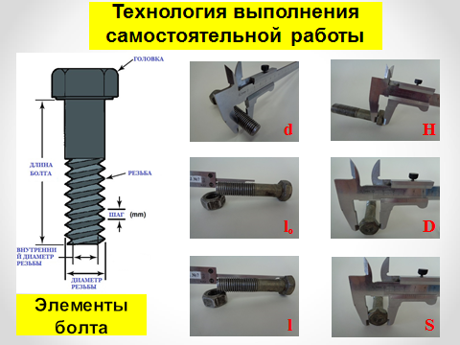

Протокол анализа выполненных работ. Элементы резьбы болта №____
Наименование элементов резьбы | Условное обозначение элементов резьбы болта | Фактические размеры элементов резьбы. Единица измерения  «мм» | Эталон: Размеры элементов резьбы, аттестованного болта.  Единица измерения  «мм» | Величина ошибки фактических размеров по сравнению с эталоном.  «мм»
Наружный диаметр резьбы | d
Внутренний диаметр резьбы | dı=0,85d
Глубина резьбы | t=(d–dı):2
Шаг резьбы | P
Длина резьбы | lₒ
Длина болта | l
Высота головки болта | H
Диаметр головки болта | D
Размер под гаечный ключ | S

Приложение 2
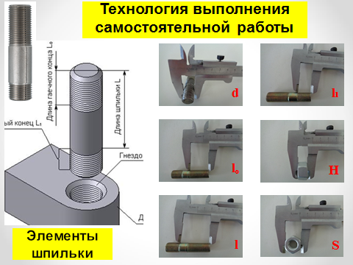

Протокол анализа выполненных работ. Элементы резьбы шпильки №___
Наименование элементов резьбы | Условное обозначение элементов резьбы шпильки | Фактические размеры элементов резьбы. Единица измерения  «мм» | Эталон: Размеры элементов резьбы, аттестованной шпильки. Единица измерения  «мм» | Величина ошибки фактических размеров по сравнению с эталоном.  «мм»
Наружный диаметр резьбы | d
Внутренний диаметр резьбы | dı=0,85d
Глубина резьбы | t=(d–dı):2
Шаг резьбы | P
Длина резьбы гаечного конца | lₒ
Длина шпильки | l
Длина посадочного конца | lı
Высота гайки | H
Размер гайки под гаечный ключ | S

Приложение 3
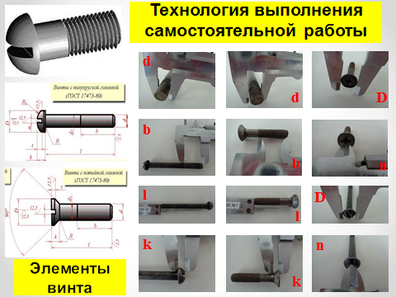

Протокол анализа выполненных работ. Элементы резьбы винта №____
Наименование элементов резьбы | Условное обозначение элементов резьбы винта | Фактические размеры элементов резьбы. Единица измерения  «мм» | Эталон: Размеры элементов резьбы, аттестованного винта. Единица измерения  «мм» | Величина ошибки фактических размеров по сравнению с эталоном.  «мм»
Наружный диаметр резьбы | d
Внутренний диаметр резьбы | dı=0,85d
Глубина резьбы | t=(d–dı):2
Шаг резьбы | P
Длина резьбы | b
Длина винта | l
Высота головки винта | k
Диаметр головки винта | D
Ширина шлица под отвертку | n

Приложение 4
Примеры оформления продукта труда
Протокол анализа выполненных работ. Элементы резьбы болта № 10
Наименование элементов резьбы | Условное обозначение элементов резьбы болта | Фактические размеры элементов резьбы. Единица измерения  «мм» | Эталон: Размеры элементов резьбы, аттестованного болта.  Единица измерения  «мм» | Величина ошибки фактических размеров по сравнению с эталоном.  «мм»
Наружный диаметр резьбы | d | 9,8 | 10 | 0,2
Внутренний диаметр резьбы | dı=0,85d | 8,5 | 8,5
Глубина резьбы | t=(d–dı):2 | 0,65 | 0,75 | 0,1
Шаг резьбы | P | 1,5 | 1,5
Длина резьбы | lₒ | 25,8 | 26 | 0,2
Длина болта | l | 55,4 | 55 | 0,4
Высота головки болта | H | 7,3 | 7 | 0,3
Диаметр головки болта | D | 19,2 | 19 | 0,2
Размер под гаечный ключ | S | 17 | 17

Протокол анализа выполненных работ. Элементы резьбы винта № 20
Наименование элементов резьбы | Условное обозначение элементов резьбы винта | Фактические размеры элементов резьбы. Единица измерения  «мм» | Эталон: Размеры элементов резьбы, аттестованного винта.  Единица измерения  «мм» | Величина ошибки фактических размеров по сравнению с эталоном.  «мм»
Наружный диаметр резьбы | d | 7,8 | 8 | 0,2
Внутренний диаметр резьбы | dı=0,85d | 6,8 | 6,8
Глубина резьбы | t=(d–dı):2 | 0,5 | 0,6 | 0,1
Шаг резьбы | P | 1,25 | 1,25
Длина резьбы | b | 28 | 28
Длина винта | l | 30 | 30
Высота головки винта | k | 4,6 | 5 | 0,4
Диаметр головки винта | D | 14 | 14
Ширина шлица под отвертку | n | 1,7 | 1.5 | 0,2
Протокол анализа выполненных работ. Элементы резьбы шпильки № 30
Наименование элементов резьбы | Условное обозначение элементов резьбы шпильки | Фактические размеры элементов резьбы. Единица измерения  «мм» | Эталон: Размеры элементов резьбы, аттестованной шпильки. Единица измерения  «мм» | Величина ошибки фактических размеров по сравнению с эталоном.  «мм»
Наружный диаметр резьбы | d | 9,8 | 10 | 0,2
Внутренний диаметр резьбы | dı=0,85d | 8,5 | 8,5
Глубина резьбы | t=(d–dı):2 | 0,65 | 0,75 | 0,1
Шаг резьбы | P | 1,5 | 1,5
Длина резьбы гаечного конца | lₒ | 39,5 | 39 | 0,5
Длина шпильки | l | 43,3 | 43 | 0,3
Длина посадочного конца | lı | 36 | 36
Высота гайки | H | 8 | 8
Размер гайки под гаечный ключ | S | 17 | 17

Примеры представления эталонов к резьбовым деталям
Эталон: Размеры элементов резьбы, аттестованного болта.  Единица измерения  №10  «мм» | Эталон: Размеры элементов резьбы, аттестованного винта.  Единица измерения  №20  «мм» | Эталон: Размеры элементов резьбы, аттестованной шпильки. Единица измерения  №30  «мм»
10 | 8 | 10
8,5 | 6,8 | 8,5
0,75 | 0,6 | 0,75
1,5 | 1,25 | 1,5
26 | 28 | 39
55 | 30 | 43
7 | 5 | 36
19 | 14 | 8
17 | 1.5 | 17

